АДМИНИСТРАЦИЯ МУНИЦИПАЛЬНОГО ОБРАЗОВАНИЯ
ПУДОСТЬСКОЕ СЕЛЬСКОЕ ПОСЕЛЕНИЕ
ГАТЧИНСКОГО МУНИЦИПАЛЬНОГО РАЙОНА
ЛЕНИНГРАДСКОЙ ОБЛАСТИ

ПОСТАНОВЛЕНИЕ

от «11» февраля 2014 г. № 86

Об определении границ прилегающих территорий к организациям и (или) объектам, на которых не допускается розничная продажа алкогольной продукции на территории поселения

В соответствии с пп.2 и 4 статьи 16 Федерального закона от 22.11.1995 №171-ФЗ «О государственном регулировании производства и оборота этилового спирта, алкогольной и спиртосодержащей продукции и об ограничении потреблении (распития) алкогольной продукции», на основании постановления Правительства Российской Федерации от 27.12.2012 №1425 «Об определении органами государственной власти субъектов Российской Федерации мест массового скопления граждан и мест нахождения источников повышенной опасности, в которых не допускается розничная продажа алкогольной продукции, а также определении органами местного самоуправления границ прилегающих территорий, на которых не допускается розничная продажа алкогольной продукции», закона Ленинградской области от 10.11.2011 №88-оз «Об обеспечении реализации полномочий органов государственной власти Ленинградской области и органов местного самоуправления в сфере регулирования оборота этилового спирта, алкогольной и спиртосодержащей продукции на территории Ленинградской области», руководствуясь уставом МО, в целях упорядочения мест торговли алкогольной продукции, защиты нравственности и здоровья населения, а также пресечения противоправных действий, администрация Пудостьского сельского поселения

П О С Т А Н О В Л Я Е Т:
1. Установить, что минимальное расстояние от объектов, в которых располагаются медицинские организации, на которых не допускается розничная продажа алкогольной продукции на территории муниципального образования Пудостьское сельское поселение Гатчинского муниципального района Ленинградской области, до границ прилегающих территорий составляет 15 метров, при этом максимальное значение расстояния не может превышать минимальное значение более чем на 30 процентов.
2. Установить, что минимальное расстояние от объектов, в которых располагаются детские организации, на которых не допускается розничная продажа алкогольной продукции на территории муниципального образования Пудостьское сельское поселение Гатчинского муниципального района Ленинградской области, до границ прилегающих территорий составляет 30 метров, при этом максимальное значение расстояния не может превышать минимальное значение более чем на 30 процентов.
3. Установить, что минимальное расстояние от объектов, в которых располагаются спортивные организации, на которых не допускается розничная продажа алкогольной продукции на территории муниципального образования Пудостьское сельское поселение Гатчинского муниципального района Ленинградской области, до границ прилегающих территорий составляет 40 метров, при этом максимальное значение расстояния не может превышать минимальное значение более чем на 30 процентов.
4. Установить, что минимальное расстояние от объектов, в которых располагаются образовательные учреждения, на которых не допускается розничная продажа алкогольной продукции на территории муниципального образования Пудостьское сельское поселение Гатчинского муниципального района Ленинградской области, до границ прилегающих территорий составляет 50 метров, при этом максимальное значение расстояния не может превышать минимальное значение более чем на 30 процентов.
5. Установить, что за минимальное расстояние принимать расстояние по пешеходной траектории либо по кратчайшему пути.
6. Расчет расстояния от организаций и объектов, на которых не допускается розничная продажа алкогольной продукции на территории муниципального образования Пудостьское сельское поселение, до границ прилегающих территорий определяется:
а) при наличии обособленной территории – от входа для посетителей на обособленную территорию до входа для посетителей в стационарный торговый объект (или объект осуществляющий розничную продажу алкогольной продукции при оказании услуг общественного питания);
б) при отсутствии обособленной территории – от входа посетителей в здание (строение, сооружение), в котором расположены организации и (или) объекты, до входа для посетителей в стационарный торговый объект (или объект осуществляющий розничную продажу алкогольной продукции при оказании услуг общественного питания).
7. Утвердить схемы границ прилегающих территорий к объектам, в которых располагаются следующие организации:
- Муниципальное бюджетное дошкольное образовательное учреждение «Детский сад №47», 188352 Ленинградская область Гатчинский район деревня Ивановка дом 9-а, согласно схемы № 1 (приложение);
- Муниципальное бюджетное дошкольное образовательное учреждение «Детский сад № 27 комбинированного вида», 188351 Ленинградская область Гатчинский район посёлок Терволово ул.Ленинградская дом 16, согласно схемы № 2 (приложение);
- Муниципальное бюджетное дошкольное образовательное учреждение «Детский сад № 19 комбинированного вида», 188352 Ленинградская область Гатчинский район посёлок Пудость ул.Зайончковского дом 15, согласно схем № 3, № 3-а (приложение);
- Муниципальное бюджетное дошкольное образовательное учреждение «Детский сад № 15 комбинированного вида», 188352 Ленинградская область, Гатчинский район деревня Большое Рейзино дом 79, согласно схемы № 4 (приложение).
- Муниципальное бюджетное общеобразовательное учреждение «Пудостьская средняя общеобразовательная школа», 188352 Ленинградская область Гатчинский район посёлок Пудость ул. Половинкиной дом 91, согласно схемы № 5 (приложение);
- Муниципальное бюджетное общеобразовательное учреждение «Терволовская основная общеобразовательная школа», 188351 Ленинградская область Гатчинский район посёлок Терволово ул.Школьная дом 1, согласно схемы № 6 (приложение);
- «Пудостьский культурно - досуговый центр», 188352 Ленинградская область, Гатчинский район посёлок Пудость ул.Половинкиной дом 89, согласно схемы № 7 (приложение);
- Терволовский Сельский Дом культуры, 188351 Ленинградская область Гатчинский район посёлок Терволово ул.Ленинградская дом 14, согласно схемы № 8 (приложение);
- Рейзинский Сельский клуб, 188352 Ленинградская область Гатчинский район деревня Малое Рейзино дом 7-а, согласно схемы № 9 (приложение);
- Ивановская Сельская библиотека, 188352 Ленинградская область, Гатчинский район деревня Ивановка дом 9-а, согласно схемы № 10 (приложение);
- Пудостьская амбулатория, 188352 Ленинградская область Гатчинский район посёлок Пудость ул. Зайончковского дом 3, согласно схемы № 11 (приложение);
- Терволовский участок врача общей практики УВОП, 188351 Ленинградская область Гатчинский район посёлок Терволово ул.Ленинградская дом 17, согласно схемы № 12 (приложение);
- Фельдшерский Пункт, 188301 Ленинградская область Гатчинский район деревня Черново дом 31, согласно схемы № 13 (приложение);
- Фельдшерский Пункт, 188352 Ленинградская область Гатчинский район деревня Большое Рейзино дом 78, согласно схемы № 14 (приложение);
- Фельдшерский Пункт, 188352 Ленинградская область Гатчинский район деревня Ивановка дом 9-а, согласно схемы № 15 (приложение);
- Фельдшерский Пункт, 188352 Ленинградская область Гатчинский район посёлок Мыза-Ивановка ул.Шоссейная дом 2-б, согласно схемы № 16 (приложение);
- Детская площадка, 188352 Ленинградская область Гатчинский район посёлок Пудость ул.Зайончковского у дома № 9 и 10, согласно схемы № 17 (приложение) ;
- Детская площадка, 188352 Ленинградская область Гатчинский район посёлок Пудость ул.Зайончковского у дома № 6, согласно схемы № 18 (приложение) ;
- Детская площадка, 188351 Ленинградская область Гатчинский район посёлок Терволово ул.Ленинградская у дома 7 и 8, согласно схемы № 19 (приложение);
- Детская площадка, 188352 Ленинградская область Гатчинский район посёлок Мыза-Ивановка ул.Шоссейная у дома №2-б, согласно схемы № 20 (приложение);
- Детская площадка, 188352 Ленинградская область Гатчинский район посёлок Мыза-Ивановка ул.Икубаторная у дома № 3, согласно схемы № 21 (приложение)
- Детская площадка, 188352 Ленинградская область Гатчинский район деревня Большое Рейзино у дома 79, согласно схемы № 22 (приложение);
- Детская площадка, 188352 Ленинградская область Гатчинский район деревня Ивановка у дома 4, согласно схемы № 23 (приложение);
- Детская площадка, 188352 Ленинградская область Гатчинский район деревня Ивановка у дома 7, согласно схемы № 24 (приложение);
- Спортивная площадка, 188352 Ленинградская область Гатчинский район деревня Ивановка у дома 11, согласно схемы № 25 (приложение);
- Спортивная площадка, 188351 Ленинградская область Гатчинский район посёлок Терволово ул.Школьная у дома 1, согласно схемы № 26 (приложение);
- Спортивная площадка, 188351 Ленинградская область Гатчинский район посёлок Терволово ул.Ленинградская у дома 14, согласно схемы № 27 (приложение);
- Спортивная площадка, 188352 Ленинградская область Гатчинский район посёлок Пудость ул. Половинкиной у дома 91, согласно схемы № 28 (приложение);
- Спортивная площадка, 188352 Ленинградская область Гатчинский район посёлок Пудость ул. Зайончковского у дома 10, согласно схемы № 29 (приложение);
- Спортивная площадка, 188352 Ленинградская область Гатчинский район деревня Ивановка у ул.Лесная, согласно схемы № 30 (приложение);
- Платформа ж/д «Пудость» (место нахождения повышенной опасности), 188352 Ленинградская область Гатчинский район посёлок Мыза-Ивановка ул. Шоссейная у дома 16, согласно схемы № 31 (приложение);
- Авто Заправочная Станция (место нахождения повышенной опасности), 188352 Ленинградская область Гатчинский район посёлок Пудость ул. Солнечная участок 26, согласно схемы № 32 (приложение).
8. Направить настоящее постановление в Комитет экономического развития и инвестиционной деятельности Ленинградской области департамент государственного лицензирования.
9. Настоящее постановление вступает в силу после официального опубликования в газете «Гатчинская правда» и подлежит размещению на официальном сайте поселения.
10. Контроль за исполнением настоящего постановления оставляю за собой.

И.о. главы администрации Е.Н. Иваева

Приложение
к постановлению администрации
от 11.02.2014 № 86
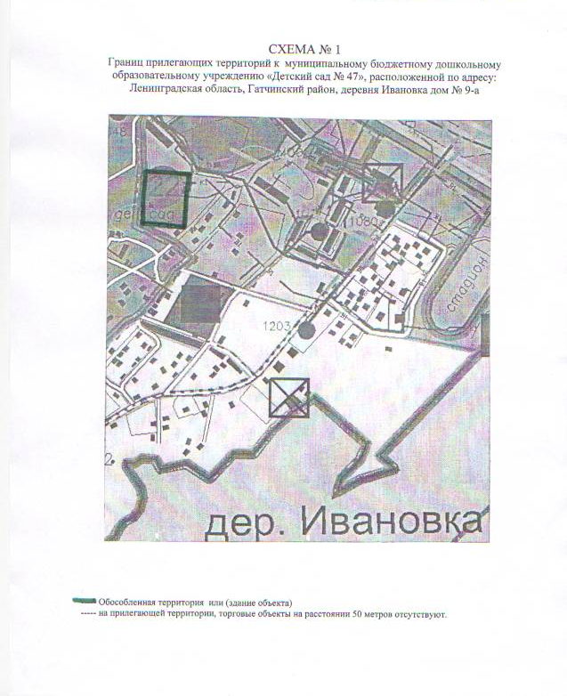

Приложение
к постановлению администрации
от 11.02.2014 №86
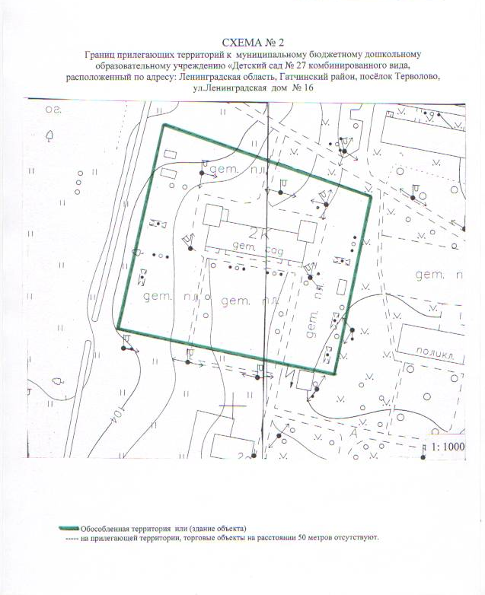

Приложение
к постановлению администрации
от 11.02.2014 №86
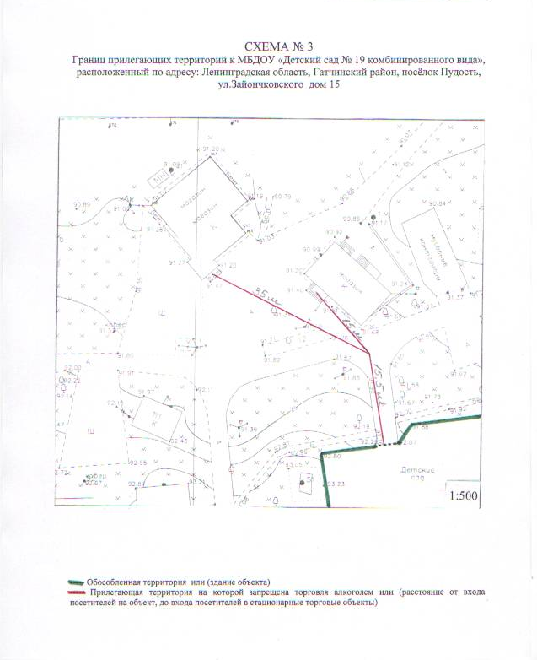

Приложение
к постановлению администрации
от 11 .02.2014 №86
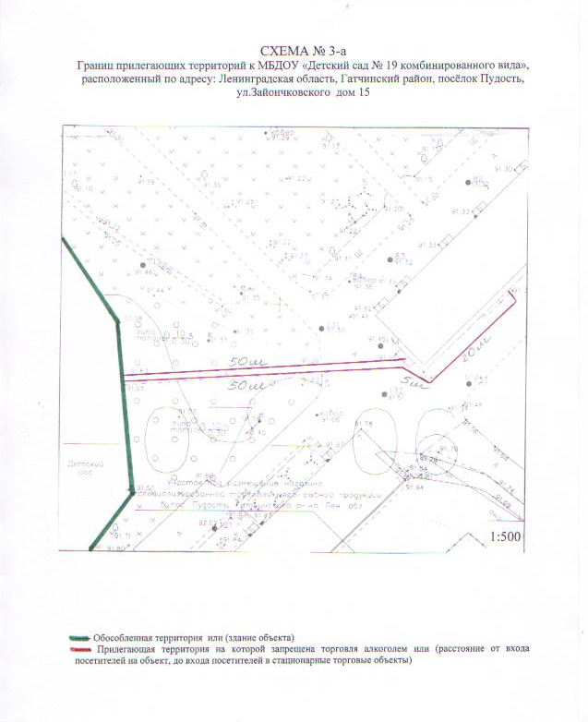

Приложение
к постановлению администрации
от 11 .02.2014 №86
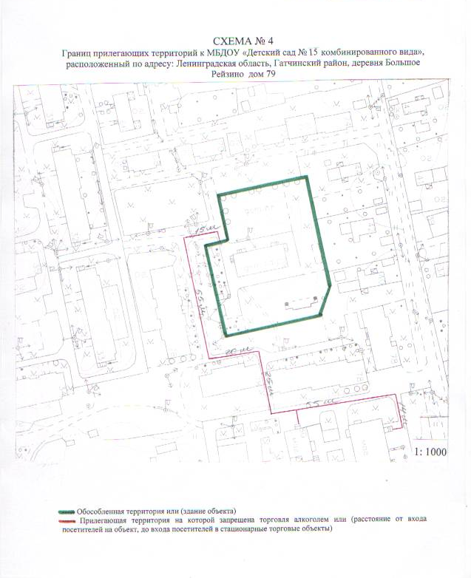

Приложение
к постановлению администрации
от 11.02.2014 № 86
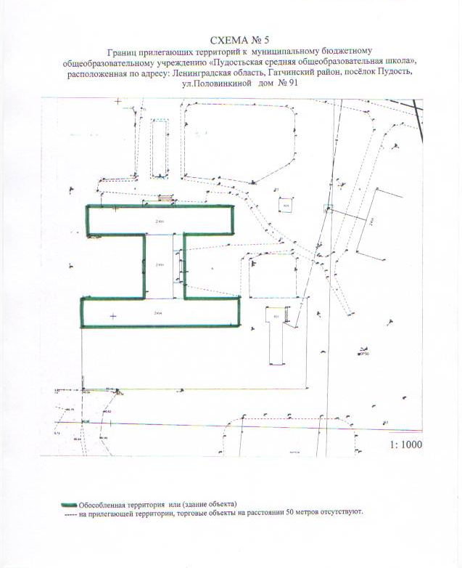

Приложение
к постановлению администрации
от 11 .02.2014 № 86
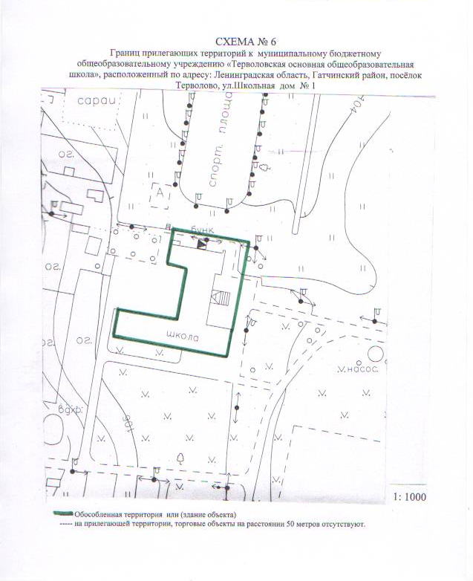

Приложение
к постановлению администрации
от 11.02.2014 № 86
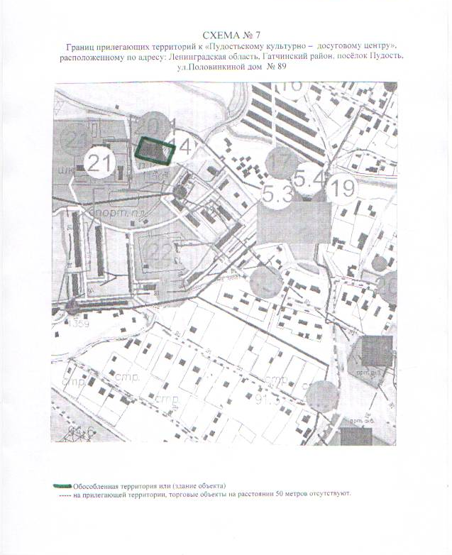

Приложение
к постановлению администрации
от 11 .02.2014 № 86
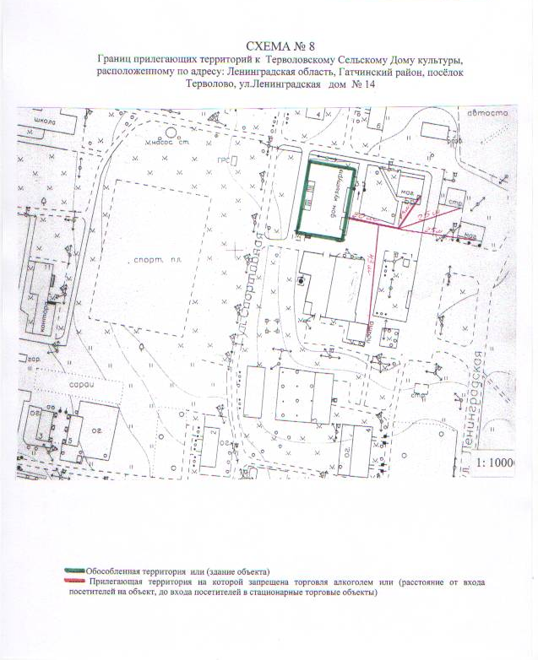

Приложение
к постановлению администрации
от 11.02.2014 № 86
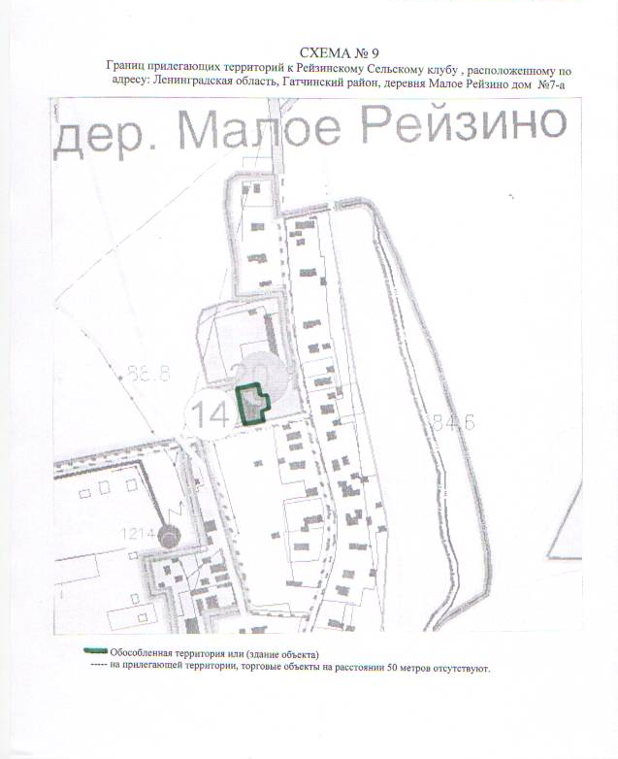

Приложение
к постановлению администрации
от 11 .02.2014 № 86
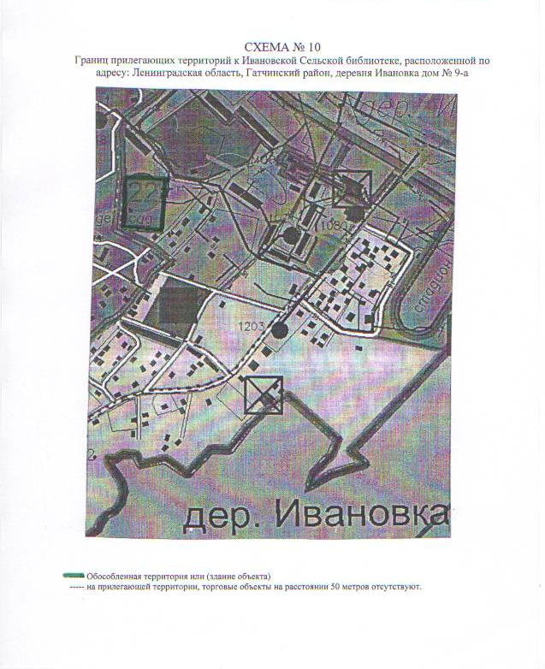

Приложение
к постановлению администрации
от 11.02.2014 №86
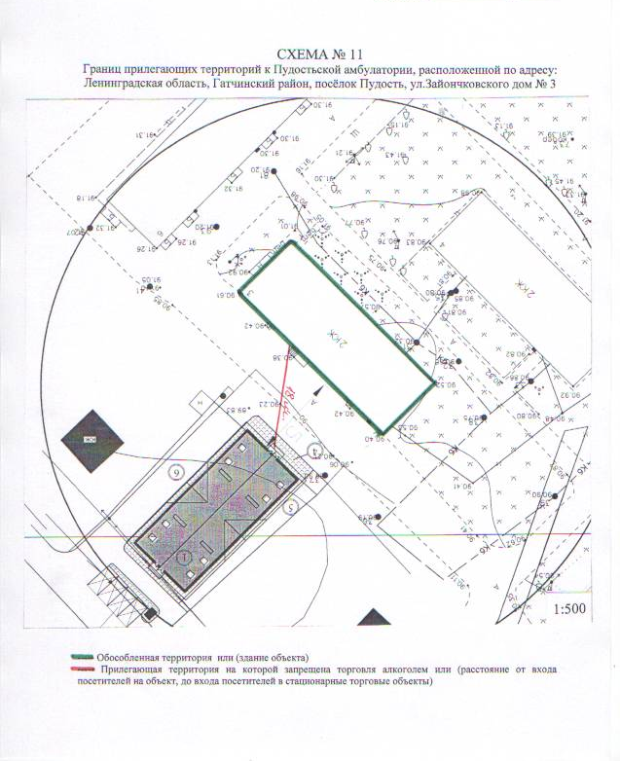

Приложение
к постановлению администрации
от 11.02.2014 №86
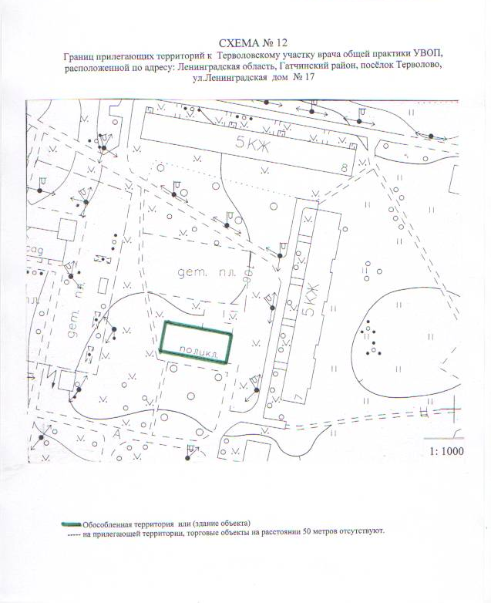

Приложение
к постановлению администрации
от 11.02.2014 № 86
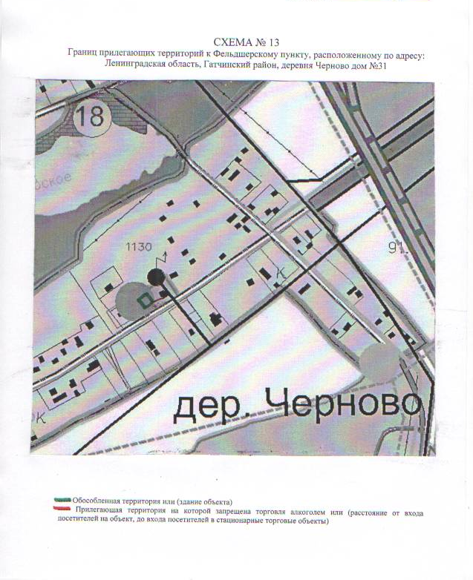

Приложение
к постановлению администрации
от 11.02.2014 №86
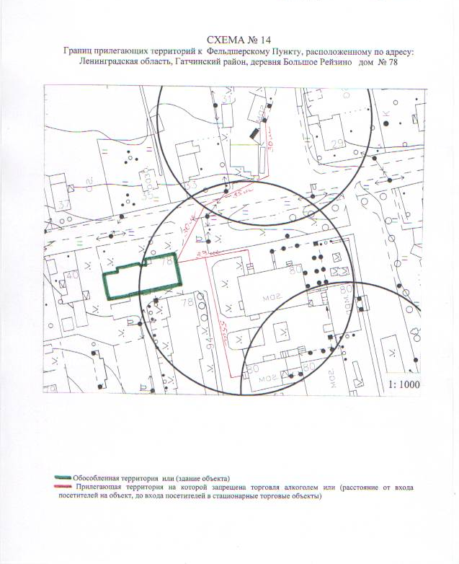

Приложение
к постановлению администрации
от 11.02.2014 № 86
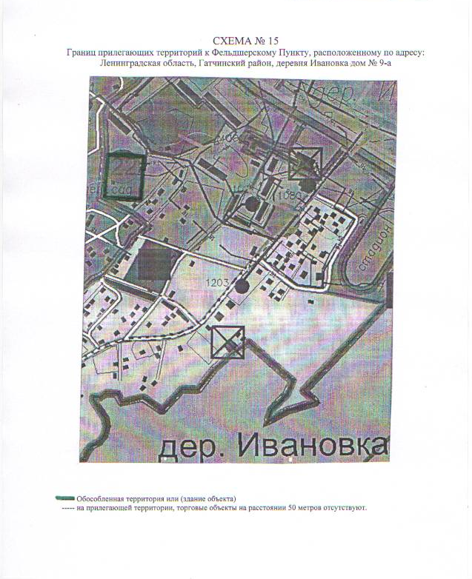

Приложение
к постановлению администрации
от 11.02.2014 № 86
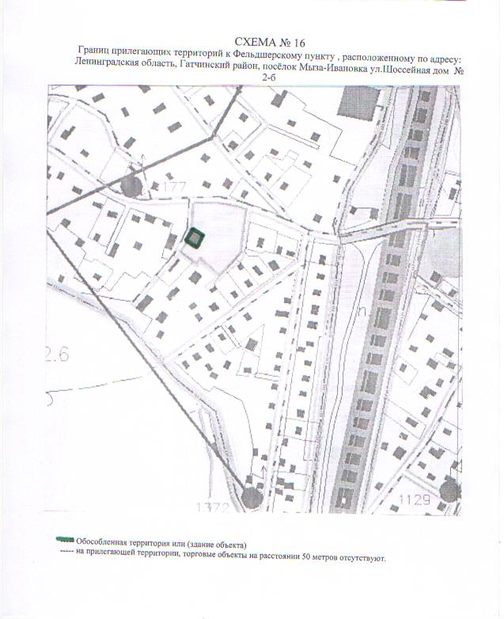

Приложение
к постановлению администрации
от 11.02.2014 № 86
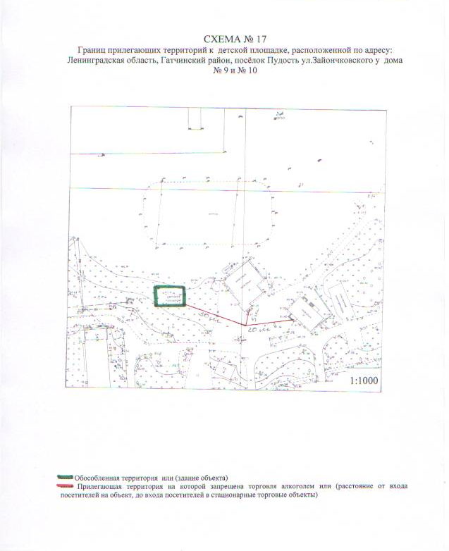

Приложение
к постановлению администрации
от 11.02.2014 № 86
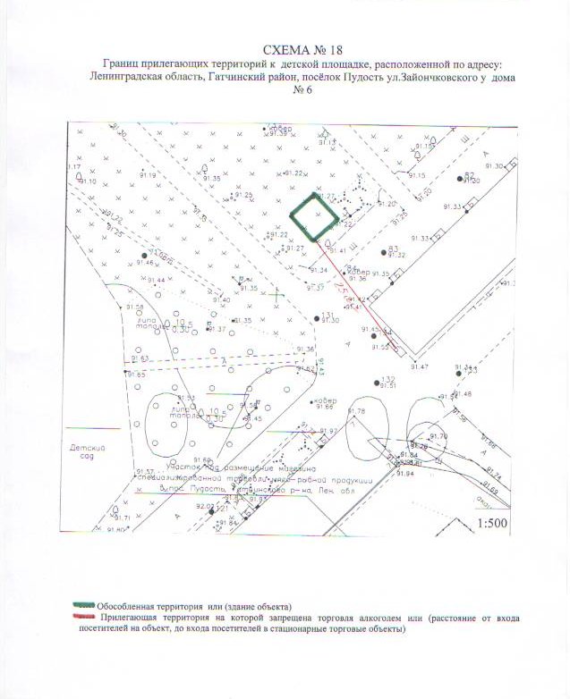

Приложение
к постановлению администрации
от 11.02.2014 №86
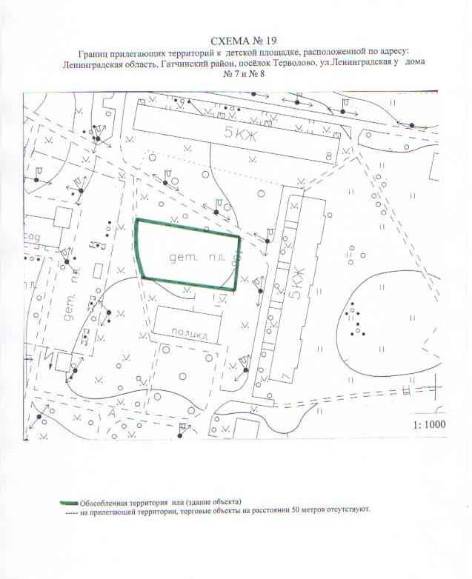

Приложение
к постановлению администрации
от 11.02.2014 № 86
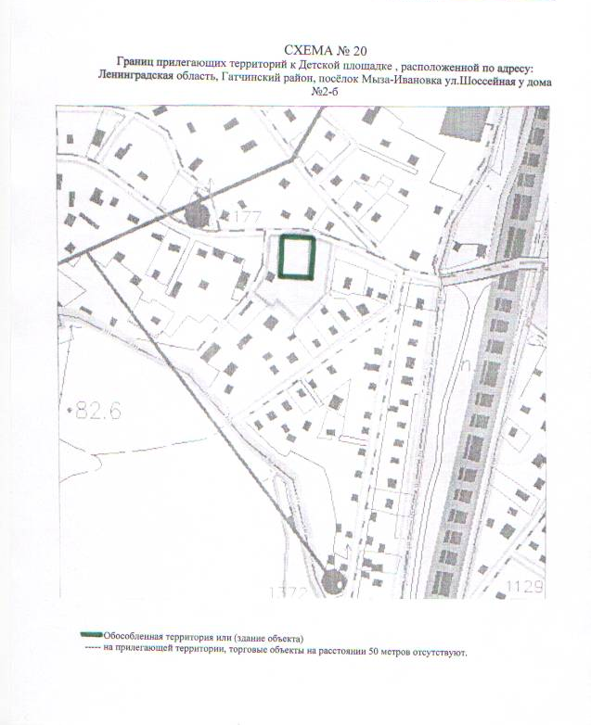

Приложение
к постановлению администрации
от 11.02.2014 № 86
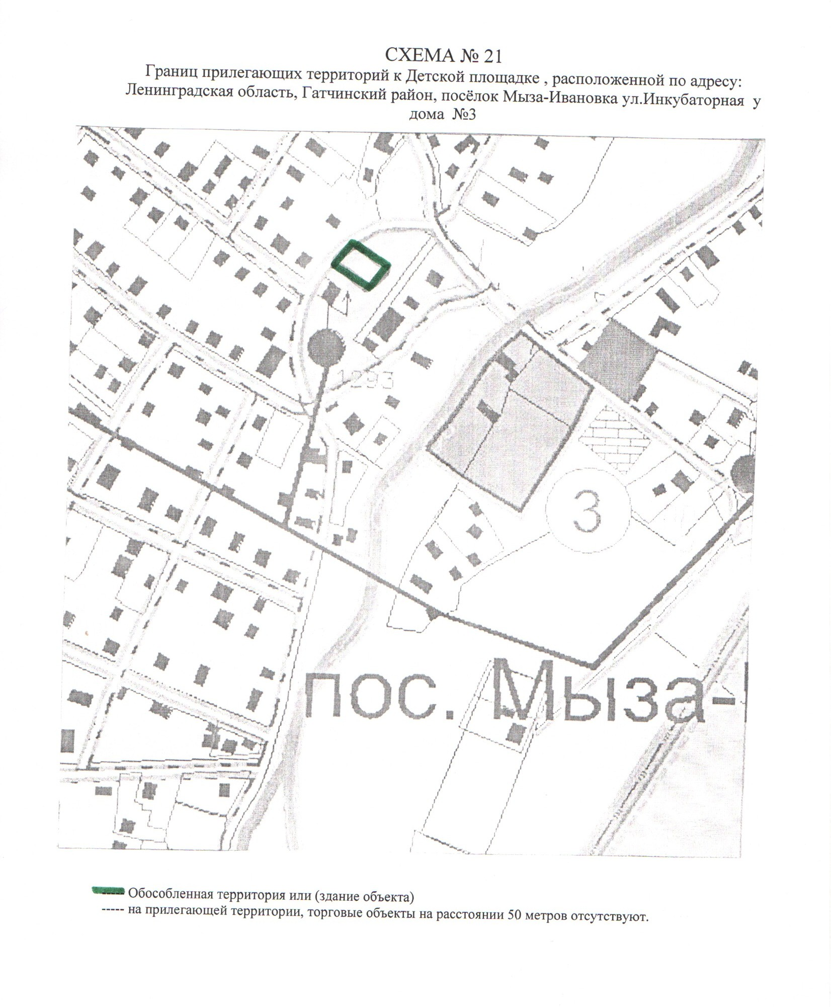

Приложение
к постановлению администрации
от 11.02.2014 № 86
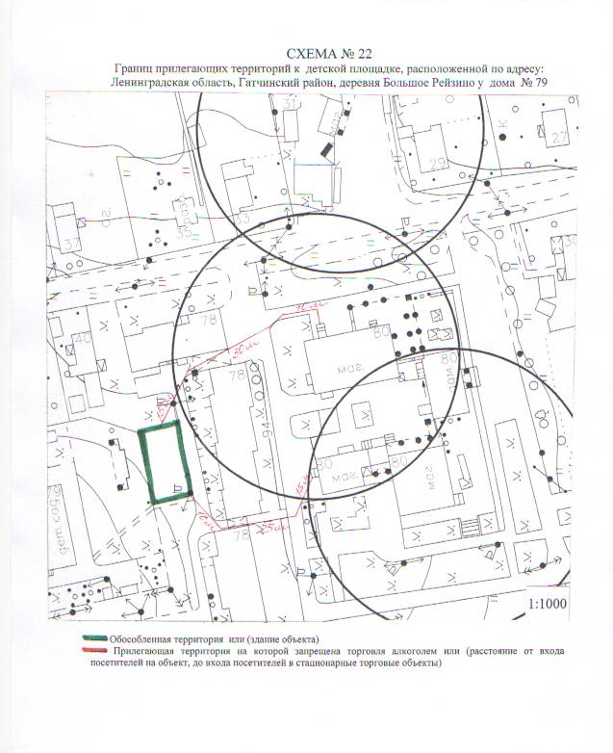

Приложение
к постановлению администрации
от 11 .02.2014 № 86
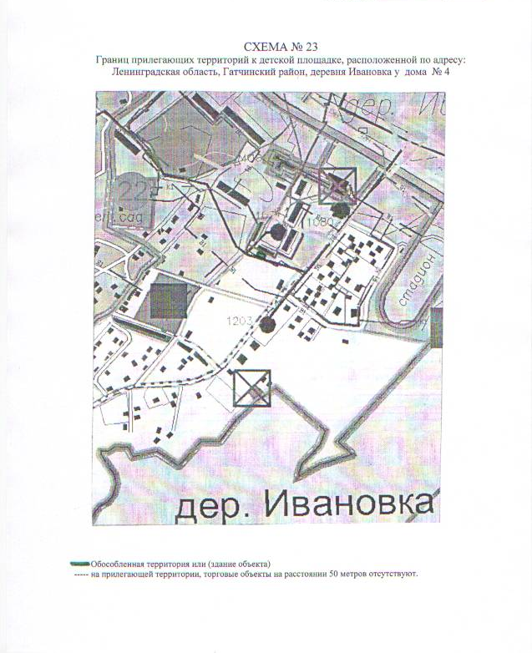

Приложение
к постановлению администрации
от 11.02.2014 № 86
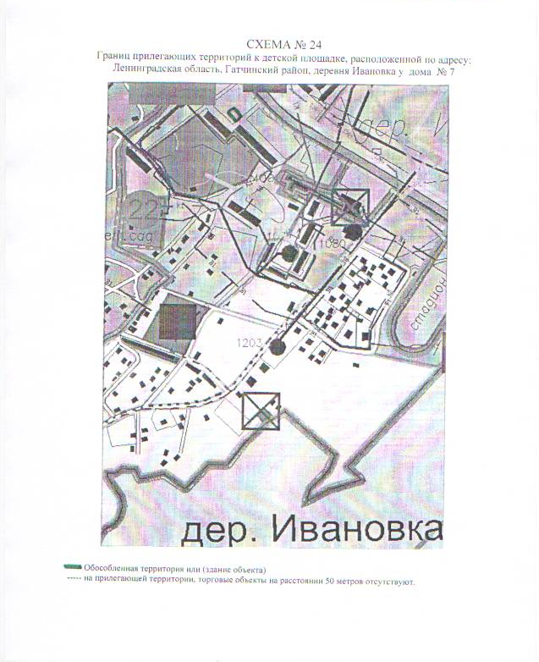

Приложение
к постановлению администрации
от 11.02.2014 № 86
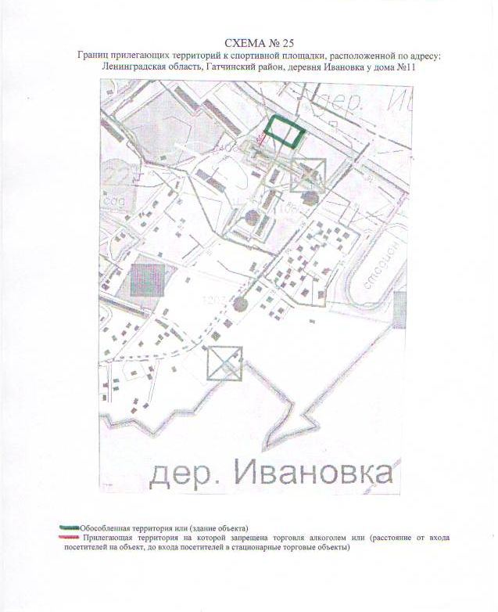

Приложение
к постановлению администрации
от 11.02.2014 № 86
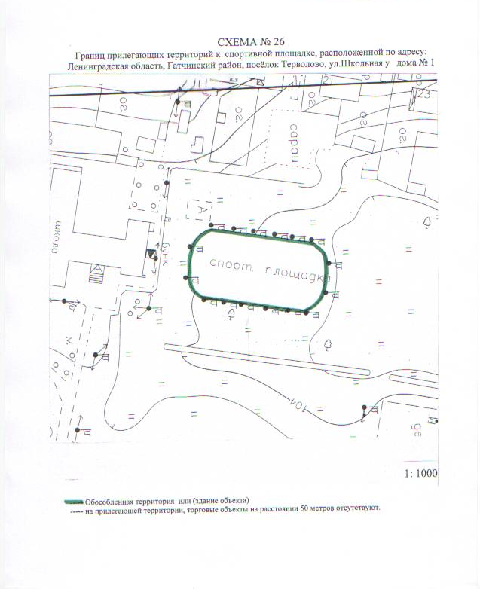

Приложение
к постановлению администрации
от 11 .02.2014 № 86
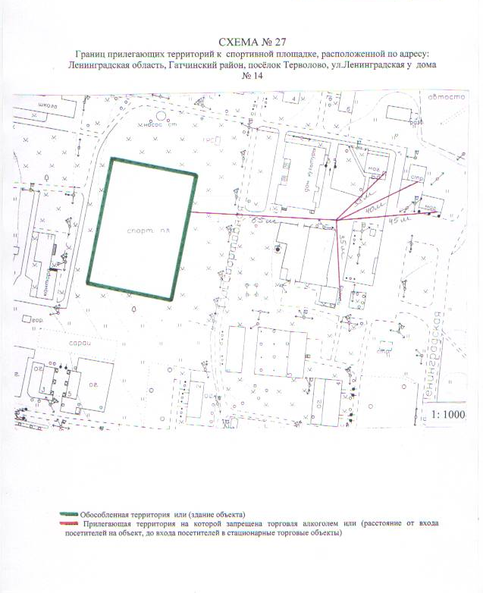

Приложение
к постановлению администрации
от .02.2014 №
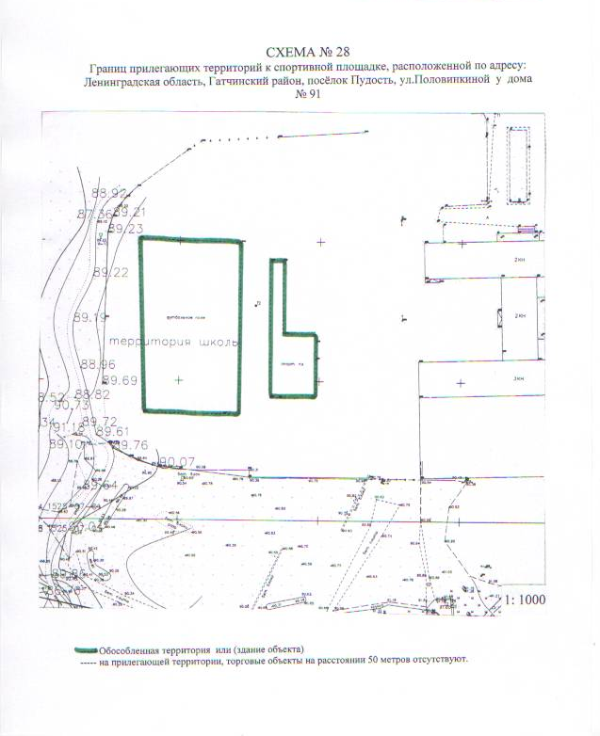

Приложение
к постановлению администрации
от 11.02.2014 № 86
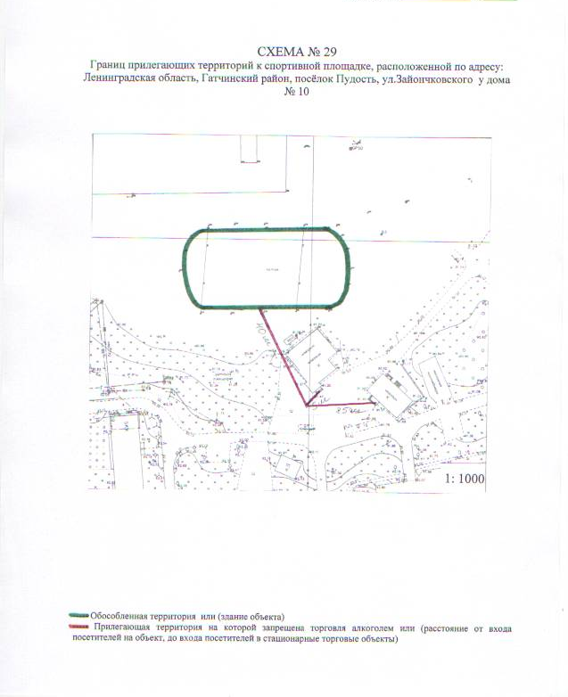

Приложение
к постановлению администрации
от 11.02.2014 № 86
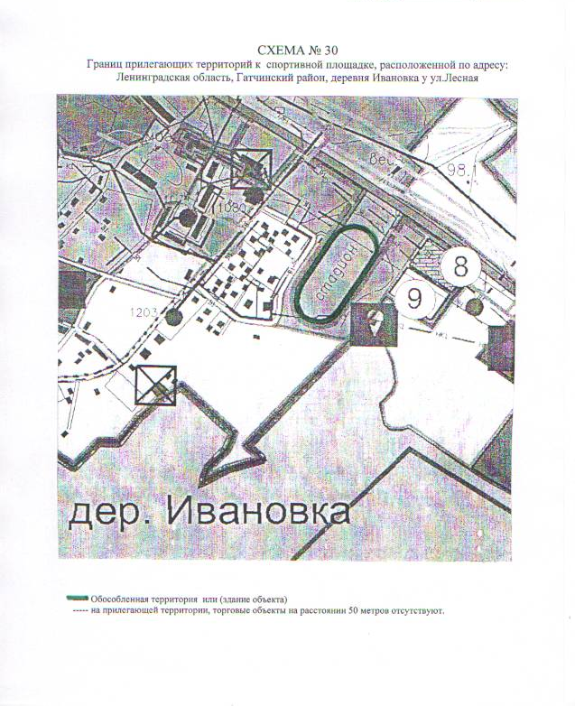

Приложение
к постановлению администрации
от 11 .02.2014 № 86
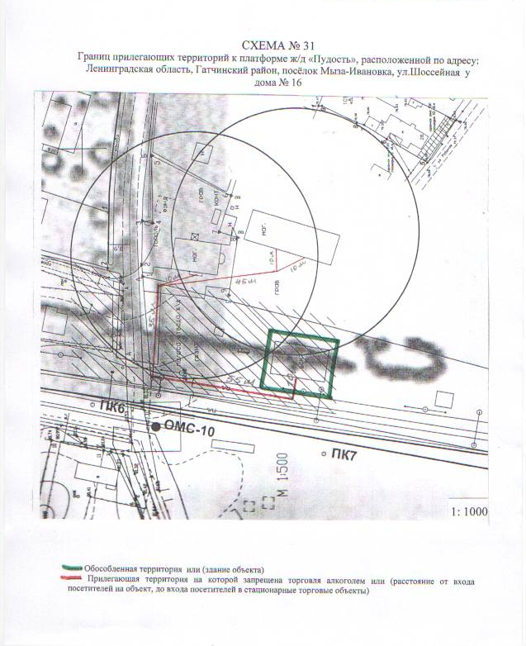

Приложение
к постановлению администрации
от 11 .02.2014 № 86
